沙湾市金沟河镇卫生院

账号: swxcg77

密码：Jgh@123456

可关联预算： 35000元； 采购方式--反向竞价

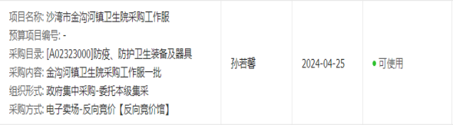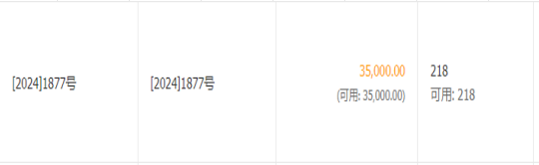

采购需求附件：金沟河镇卫生院附件；服装款式及院徽logo附件；

供应商响应附件要求：必须上传  
1）营业执照（三证合一证）需符合相关资质；2）提供医生冬装符合国家纺织产品安全技术规范（GB18401-2010、GB/T29256.5-2012、GB/T4668-1995）的检测报告，检测项目需包含纤维成分含量、甲醛含量、pH值、异味、耐干摩擦色牢度、耐湿摩擦色牢度、耐次氯酸盐漂白色牢度、单位面积质量、密度、、水洗尺寸变化率、防紫外线功能、静电性能；

买家留言：详细要求见采购需求情况附件（已上传），所有报价含税、含运费，含加印医院logo费用，供应商报价单价不得高于院方采购最高限价，高于院方采购最高限价则废标处理；工作服须具有悬垂性好、挺括有型、吸湿透气、结实耐用、不易变形、支持印制定制化logo等特点，体现医院特色和医务工作者的职业形象。

送货期限：竞价成交后7个工作日内

降价幅度：每轮1元



商务要求：1.logo样式及颜色要求--logo样式及工作服颜色以采购人最终确定的样式、颜色为准，供应商不能以此为由加收费用。

1. 中标后3日内需要邮寄带有绣字logo的样品到医院，样品款式详见服装与logo附件；
2. 样品确认后，剩余服装7个工作日内全部到货医院；
3. 质量保证期：所有货物自验收合格之日起12个月，质量保证期自验收合格之日起算，并提供质量质检证明材料，如不能提供，采购人有权终止合同，由此引发的一切后果及法律责任均由成交供应商承担。
4. 验收方式--验收时如发现所交付的货物有短缺、次品、损坏或其它不符合标准，供应商应按照采购人要求及时修理、重整或更换、退货，由此产生的时间延误与有关费用由供应商承担，验收期限相应顺延，但交货时间不顺延。
5. 质量要求-达到国家现行技术标准和行业标准，所投产品需符合国家纺织产品基本安全技术规范B类或以上服装要求的面辅料要求（GB18401-2010、GB/T29256.5-2012、GB/T4668-1995）

投标厂家--至少需要3家，

北京南丁格尔科技发展有限公司

账号：ntglmarket8812

密码：ntglmarket88T@

第一轮报价：168--（35000-168=34832）

第二轮报价：200--（34832-200=34632）

第三轮报价：704-（34632-704=33928）

另外2家公司：

第一轮报价：100--（35000-100=34900）

第二轮报价：200--（34900-200=34700）

第三轮报价：400-（34632-704=34300）

另外2家公司：

第一轮报价：150--（35000-150=34850）

第二轮报价：300--（34850-300=34550）

第三轮报价：450-（34550-450=34100）